**제목** (14pt Times New Roman)

이름 (11pt Times New Roman)

소속학과, e-mail (10.5pt Times New Roman)

요약개요

Here you write the overview of your product. The length of the abstract should be 200-300 words. In the beginning of the abstract, the subject of the paper should be stated clearly, together with its scope and objectives. Then, the methods, equipment, results and conclusions in the paper should be stated concisely in a sufficiently logical manner. (10pt Times New Roman)

**Note:** This is a sample template for proceeding. Please follow the format within two pages.

배경 및 목적

Here you explain the background, purpose and subject of your product. (10pt Times New Roman)

개념구상 및 아이디어

Here you explain the concept and idea of your product in detail. (10pt Times New Roman)

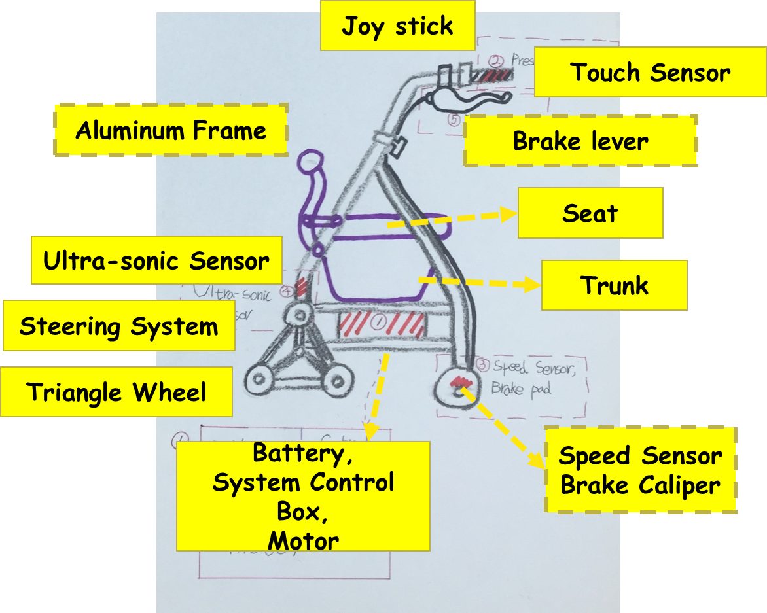

Fig.1 Example of drawing figure. (9pt, Times New Roman)

작품내용 및 상세설계 구현

Here you explain the design and function of your product in detail. (10pt Times New Roman)

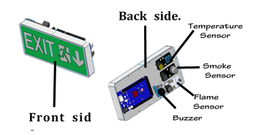

Fig.2 Design and functions.

문제점과 향후 계획

Here you explain the problems which are still remained and the future work to complete your product. (10pt Times New Roman)

본인을 포함한 팀원 전원은 「2019 동계 한중일 국제 캡스톤디자인 경진대회」의 제반규정 및 유의사항을 준수하고 제출한 서류의 모든 내용에 허위사실이 없음을 서약합니다. 아울러, 경진대회 심사를 위한 평가에 성실히 응할 것이며 참가자와 관련된 정보 활용에 동의합니다.

|  |
| --- |
| ■ 개인정보 수집․이용(개인정보 보호법 제15조)  * [수집․이용목적] 경진대회 진행 및 사업 관련 홍보 자료로 활용  * [수 집 항 목] 이름, 소속, 학년, 학번, 프로젝트 수행 내용  * [보유․이용기간] 사업 종료 후 5년 개인정보 수집․이용에 동의합니다 □ |

신청 작품은「2019 동계 한중일 글로벌 캡스톤디자인 경진대회」행사에 반드시 전시 하겠으며

전시 불참 시 평가 및 수상에서 제외됨을 확인하고 본 경진대회에 참가 신청합니다.

2019 년 월 일

|  |  |  |
| --- | --- | --- |
| 신청인(대표학생) |  | (인) |
|  |  |  |
| 지도교수 |  | (인) |

**인제대학교 캡스톤디자인교육센터장 귀하**